Использовать игрушку – Весёлый Язычок.
Весёлый язычок.
Жил весёлый Язычок, Часики - 3-4 р.
Запирался на крючок. узкий язык потянуть вверх
Хоть один он проживал,
Никогда не унывал.
Утром рано просыпался,
За зарядку принимался.
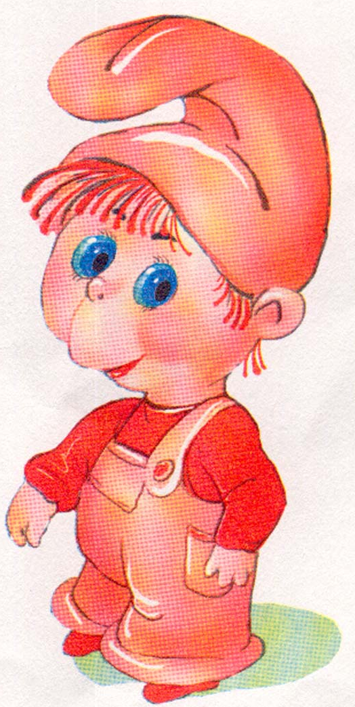
Руки вверх и руки вниз Качели - 3-4 р.
А потом поскоки, бег, Язык прыгает во рту.
Тут совсем не до утех.
Притомился Язычок,
Даже заколол бочок. Язык упирается в щёку
Умываться он пошёл,
Щётку в ванной он нашёл. Чистим зубы Язычком
Зубы чистил, полоскал,
А умылся – засверкал. Заборчик
А на завтрак язычок Чашечка
Выпил тёпленький чаёк,
С ягодным вареньем, Вкусное варенье
С большим наслажденьем.
Взялся Язычок за дело
и работа закипела.
Подметал, белил и мыл – За нижними зубами,
ничего он не забыл. - за верхними
Прогуляться он пошёл,
Много он забав нашёл:
С горки весело спускался, Горка
на качелях покачался, Качели
На лошадке поскакал, Лошадка
И ни разу не упал.
А потом домой вернулся,
Дверь закрыл и улыбнулся. Губы сомкнуть
Наш Весёлый Язычок
Славно прожил свой денёк:
Потрудился, отдохнул,
Наигрался и заснул.

